ระบบวิเคราะห์สารนิเทศอัตโนมัติ
AUTOMATIC INFORMATION RESOURCE CATALOGING SYSTEM

1. ความเป็นมาของโครงงาน
การวิเคราะห์เลขเรียกหนังสือ คือ การวิเคราะห์กลุ่มเลขขึ้นมาชุดหนึ่งเพื่อใช้ในการจัดหมวดหมู่ หรือ แบ่งประเภทของหนังสือ ให้อยู่ในหมวดหมู่ที่ถูกต้องตามเนื้อหาของหนังสือแต่ละเล่ม ซึ่งเลขเรียกหนังสือจะประกอบด้วยกัน 2 ส่วน คือ ส่วนของ หัวเรื่อง และ ส่วนของเลขผู้แต่งหนังสือ
หัวเรื่อง นั้น สามารถหาได้จาก หนังสือหัวเรื่อง ซึ่งผู้ที่ทำการวิเคราะห์หัวเรื่อง จะต้องมีความเข้าใจในเนื้อหาของหนังสือเล่มที่ทำการวิเคราะห์พอสมควร เพราะหากตีความหมายของเนื้อหาหนังสือผิดพลาดแล้ว อาจจะทำให้เกิดจากผิดพลาดในการหาหัวเรื่องของหนังสือเล่มนั้น ซึ่งจะส่งผลให้เกิดการผิดพลาดในการวิเคราะห์เลขเรียกหนังสือ ซึ่งอาจนำมาซึ่งความผิดพลาดในการจัดหมวดหมู่ของหนังสือผิดประเภท ซึ่งหนังสือที่มีเนื้อหาใกล้เคียงกันหรือมีเนื้อหาประเภทเดียวกันก็ควรที่จะอยู่ในหมวดเดียวกัน นอกจากนั้นแล้ว การวิเคราะห์หัวเรื่อง ยังจำเป็นต้องมีความเข้าใจและความชำนาญในการค้นหาหัวเรื่องจากหนังสือหัวเรื่อง เพราะการจัดเรื่องหัวเรื่องในหนังสือหัวเรื่องนั้นมีความซับซ้อนและมีการโยงไปถึงซึ่งกันและกัน ซึ่งอาจจะมีรหัสกำกับไว้กับหัวเรื่องว่า รหัสใดจะโยงไปที่หัวเรื่องใด ในลักษณะไหน เช่น NA จะหมายถึงหัวเรื่องที่มีความหมายแคบกว่า หรืออาจจะกล่าวได้ว่า มีความหมายเฉพาะเจาะจงเข้าไปในรายละเอียดมากกว่า ซึ่งผู้วิเคราะห์ จะใช้รหัสต่างๆ เหล่านี้ช่วยในการพิจารณาว่า หัวเรื่องไหนจะตรงกับเนื้อหาของหนังสือเล่มนั้นมากที่สุด แต่ในบางครั้งรหัสเหล่านี้ก็ทำให้ผู้วิเคราะห์เกิดความยุ่งยาก และเสียเวลาเพิ่มขึ้นในการค้นหาหัวเรื่องที่ถูกต้อง เพราะต้องพิจารณาหัวเรื่องอย่างรอบคอบ เพื่อไม่ให้เกิดความผิดพลาดเกิดขึ้น
ส่วนเลขผู้แต่งหนังสือนั้น สามารถหาได้จากหนังสือเลขผู้แต่งหนังสือ โดยพิจารณาจากผู้แต่งหนังสือเล่มนั้น จากนั้นนำชื่อผู้แต่งหนังสือไปหาเลขผู้แต่งหนังสือจากหนังสือเลขผู้แต่งหนังสือ ซึ่งถ้าผู้แต่งหนังสือเป็นคนไทย ก็สามารถหาเลขผู้แต่งหนังสือจากหนังสือเลขผู้แต่งหนังสือภาษาไทย หากผู้แต่งหนังสือเป็นชาวต่างประเทศ ก็สามารถหาเลขผู้แต่งหนังสือจากหนังสือเลขผู้แต่งหนังสือภาษาอังกฤษ แต่การค้นหาเลขผู้แต่งหนังสือภาษาอังกฤษจะมีกฏในการหาอยู่ด้วยกัน 3 ข้อ คือ ชื่อผู้แต่งหนังสือที่ขึ้นต้นด้วยตัวอักษร “S” ชื่อผู้แต่งหนังสือที่ขึ้นต้นด้วยตัว “A E I O U” และชื่อผู้แต่งที่ขึ้นต้นด้วยตัวอักษรอื่นๆ ที่ไม่ใช้ตัวอักษรตามกฎข้อที่ผ่านมา ซึ่งถ้าเกิดกรณีไม่พบ ชื่อผู้แต่งหนังสือในหนังสือเล่มที่กำลังทำการวิเคราะห์ ก็ให้ใช้ชื่อหนังสือแทน ชื่อผู้แต่งหนังสือแทนได้
ซึ่งการวิเคราะห์เลขเรียกหนังสือ เป็นงานงานหนึ่งของ ฝ่ายวิเคราะห์ทรัพยากรห้องสมุด ของหอสมุดกลาง ซึ่งฝ่ายวิเคราะห์ทรัพยากรห้องสมุด นี้จะทำการวิเคราะห์เลขเรียกหนังสือเมื่อมีการนำหนังสือใหม่เข้ามาที่ห้องสมุด ฝ่ายวิเคราะห์ทรัยากรห้องสมุดก็จะวิเคราะห์เลขเรียกหนังสือให้กับหนังสือทุกเล่มที่จะนำมาไว้ที่ห้องสมุด ซึ่งจะเห็นจากที่กล่าวมาข้างต้นว่า งานการวิเคราะห์เลขเรียกหนังสือนั้น จำเป็นที่จะต้องมีความเข้าใจในหลายเรื่องด้วยกัน ไม่ว่าจะเป็น การทำความเข้าใจกับเนื้อหาของหนังสือที่จะทำการวิเคราะห์ รวมถึงการหาหัวเรื่องที่เหมาะสมกับหนังสือเล่มที่กำลังวิเคราะห์ อีกทั้งยังต้องมีความอดทน เพราะนอกจากการวิเคราะห์หัวเรื่อง จะมีลายละเอียดที่เยอะและยุ่งยากค่อนข้างซับซ้อนแล้ว การวิเคราะห์ส่วนใหญ่ ผู้วิเคราะห์ ต้องวิเคราะห์หนังสือที่มากกว่าหนึ่งเล่มเสมอ อีกทั้งในการค้นหาหัวเรื่องในบางครั้ง ผู้วิเคราะห์อาจพบว่าไม่มีหัวเรื่องที่เหมาะสมกับเนื้อหาของหนังสือที่ทำการวิเคราะห์ในหนังสือหัวเรื่องหนังสือ ซึ่งจะทำให้เกิดความยุ่งยากในการ เพิ่มหัวเรื่องเข้าไปในหนังสือหัวเรื่อง อีกทั้งการแก้ไขเปลี่ยนแปลงข้อมูลเดิมก็ยุ่งยากและทำได้ไม่สะดวก ซึ่งปัญหานี้ไม่ได้เกิดเพียงหัวเรื่องอย่างเดียวเท่านั้น ปัญหานี้ยังครอบคลุมไปถึงการหาเลขผู้แต่งหนังสืออีกด้วย เพราะในแต่ละเดือน อาจจะมีผู้แต่งหนังสือคนใหม่ที่ไม่มีในหนังสือเลขผู้แต่งหนังสือเกิดขึ้นมาก็ได้ ดังนั้นจะเห็นได้ว่า หนังสือหัวเรื่อง และ หนังสือเลขผู้แต่งหนังสือนั้น ควรที่จะมีการปรับปรุงเปลี่ยนแปลงข้อมูลอยู่เรื่อยๆ เพื่อรอบรับหนังสือที่มีเนื้อหาแนวใหม่ๆ หรือ ผู้แต่งรายใหม่ ที่เกิดขึ้นมาเรื่อยๆ เพื่อที่จะได้เลขเรียกหนังสือที่มีความถูกต้อง เหมาะสมกับเนื้อหาของหนังสือเล่มนั้นๆ ให้มากที่สุด
ซึ่งเมื่อฝ่ายวิเคราะห์ทรัพยากรห้องสมุดได้วิเคราะห์เลขเรียกหนังสือเสร็จแล้ว ก็จะนำเลขเรียกหนังสือ และข้อมูลของหนังสือเล่มนั้น ไม่ว่าจะเป็น ชื่อผู้แต่ง ชื่อเรื่อง ปีพิมพ์ พิมพ์ครั้งที่เท่าไร และข้อมูลอื่นๆ เกี่ยวกับหนังสือเล่มนั้น มากรอกลงในมาร์คฟอร์แมต ซึ่งการกรอกข้อมูลลงในมาร์คฟอร์แมตจะเป็นรูปแบบมาตรฐาน ตามรูปแบบของ US Marc ซึ่งจะมีแทคต่างๆ ให้ใส่รายละเอียดของหนังสือเล่มนั้น
การที่จะใส่ข้อมูลลงในมาร์คฟอร์แมต จำเป็นที่จะต้องมีความชำนาญในมาร์คฟอร์แมต เนื่องจาก มาร์คฟอร์แมตนั้น มีแทคต่างๆ อยู่มากมาย ซึ่งในแต่ละแทคก็ยังมีลายละเอียดปีกย่อยลงไปอีกมาก อีกทั้งแทคต่างๆ ก็ยังไม่สื่อความหมาย เพราะแทคแต่ละแทคจะมีลักษณะเป็นเลขต่างๆ เช่น แทค 008 แทค 090 เป็นต้น
ซึ่งจากปัญหาต่างๆ ที่กล่าวมาข้างต้น ไม่ว่าจะเป็น การวิเคราะห์ เลขเรียกหนังสือ ซึ่งจะต้องวิเคราะห์ให้ถูกต้องตามเนื้อหาของหนังสือแล้ว อีกทั้งการปรับปรุงแก้ไขหัวเรื่องหรือ เลขผู้แต่งหนังสือเพื่อให้ทันสมัย ก็มีความยุ่งยากไม่เหมาะสม รวมไปถึงการเก็บข้อมูลลงในมาร์คฟอร์แมต ก็ยังคงยากแก่การจดจำความหมายของแทคต่างๆ ซึ่งจากปัญหาที่กล่าวมาทั้งหมด จึงเป็นที่มาของโครงงานนี้ เพื่อพัฒนาโปรแกรมช่วยจัดการงานของฝ่ายวิเคราะห์ทรัพยากรห้องสมุด ซึ่งจะรวมไปถึงการจัดการเลขผู้แต่งหนังสือ การจัดการหัวเรื่อง การจัดการมาร์คฟอร์แมต นอกจากนั้น โครงงานนี้ยังช่วยเพิ่มความสะดวกให้กับฝ่ายวิเคราะห์ทรัพยากรห้องสมุด โดยการเพิ่มโปรแกรม พิมพ์รายชื่อหนังสือที่เข้ามาใหม่ พิมพ์บาร์โค้ด พิมพ์สันปกหนังสือ พิมพ์บัตรประจำหนังสือ และ พิมพ์ซองใส่บัตรประจำหนังสือ ซึ่งก็เป็นงานที่รับผิดชอบโดยฝ่ายวิเคราะห์ทรัพยากรห้องสมุดด้วยเช่นกัน

2. วิธีการดำเนินงาน
โครงงานนี้เริ่มต้นด้วยการศึกษา และทำความเข้าใจในระบบขั้นตอนการทำงานของฝ่ายวิเคราะห์ทรัพยากรห้องสมุดของสำนักหอสมุดกลาง ซึ่งประกอบด้วย การศึกษาถึงวิธีการวิเคราะห์เลขเรียกหนังสือ การศึกษาระบบของฐานข้อมูลอินโนแพค รูปแบบของการกรอกข้อมูลตามมาตราฐานมาร์คฟอร์แมต ขั้นตอนการทำมาร์คชีท ระบบการจัดพิมพ์รายละเอียดต่างๆ เกี่ยวกับหนังสือ เช่น การพิมพ์บาร์โค้ดประจำหนังสือ สันปกประจำหนังสือ บัตรรายการประจำหนังสือ ซองบัตรหนังสือ
จากนั้นเป็นขั้นตอนการศึกษาการเขียนโปรแกรมภาษาวิชวลเบสิก 6.0 ในการจัดการด้านฐานข้อมูล และศึกษารูปแบบในการเขียนโปรแกรมการทำงานต่างๆ ของโปรแกรม ขั้นตอนต่อมาเป็นขั้นตอนการออกแบบโปรแกรม การเขียนโปรแกรม โดยแบ่งออกเป็นการเขียนโปรแกรมการจัดการเลขผู้แต่งหนังสือ การเขียนโปรแกรมการจัดการเลขหัวเรื่องหนังสือ การเขียนโปรแกรมการจัดการข้อมูลตามระบบมาร์คฟอร์แมต จัดทำมาร์คชีทเพื่อออกบัตรรายการ และการเขียนโปรแกรมการพิมพ์รายชื่อและรายละเอียดต่างๆ เกี่ยวกับหนังสือ ซึ่งในขั้นแรกจะสร้างโปรแกรมในลักษณะ Prototype เพื่อนำไปให้แก่ผู้ใช้ หรือ พนักงานที่ฝ่ายวิเคราะห์ทรัพยากรห้องสมุดได้ทดลองใช้งาน จากนั้นผู้พัฒนา ก็จะนำ ฟีดแบ๊ก ที่ได้จากผู้ใช้มาปรับปรุงโปรแกรม ให้มีความถูกต้องตรงตามความต้องการของผู้ใช้ ซึ่งการพัฒนาก็จะวนไปในวัฏจักรนี้ต่อไปเรื่อยๆ จนกระทั้งได้ผลลัพธ์ออกมาดีที่สุด เพื่อช่วยเพิ่มประสิทะธิภาพในการทำงานของฝ่ายวิเคราะห์ทรัพยากรห้องสมุดให้มากขึ้นกว่าเดิม

3. ส่วนประกอบต่างๆ ของระบบ
จากขั้นตอนการทำงานของฝ่ายวิเคราะห์ทรัพยากรห้องสมุดของสำนักหอสมุดกลาง ได้พัฒนาโปรแกรมสำหรับใช้ในขั้นตอนแต่ละขั้นตอน โดยเรียกโปรแกรมทั้งหมดนี้ว่า “โปรแกรมการจัดการเลขรหัสหนังสือ” (BookCode Management Program) ซึ่งประกอบด้วยโปรแกรมส่วนต่างๆ โดยมีรายละเอียดการทำงาน ดังนี้

3.1 โปรแกรมการจัดการเลขผู้แต่งหนังสือ
โปรแกรมการจัดการเลขผู้แต่งหนังสือ แบ่งเป็นส่วนโปรแกรมจัดการเลขผู้แต่งหนังสือฉบับภาษาไทย โปรแกรมจัดการเลขผู้แต่งหนังสือฉบับภาษาอังกฤษ และส่วนการแสดงข้อมูลเลขผู้แต่งหนังสือที่จัดเก็บในฐานข้อมูล โดยใช้เอดีโอ (Microsoft ActiveX Data Objects) ในการเขียนโปรแกรมในส่วนของโปรแกรมในการจัดการข้อมูลในฐานข้อมูล

3.1.1 โปรแกรมจัดการเลขผู้แต่งหนังสือภาษาไทยและภาษาอังกฤษ
โปรแกรมจัดการเลขผู้แต่งหนังสือภาษาไทยและภาษาอังกฤษจะมีฐานข้อมูลที่เก็บข้อมูลของหนังสือเหมือนข้อมูลของหนังสือเลขผู้แต่งหนังสือทั้งฉบับภาษาไทยและภาษาอังกฤษ โดยหน้าจอของโปแกรมจะมีฟิลด์ของข้อมูลอยู่ 2 ฟิลด์ คือ ฟิลด์ของชื่อผู้แต่งหนังสือ และฟิลด์ของเลขผู้แต่งหนังสือ โดยโปรแกรมจัดการเลขผู้แต่งหนังสือภาษาไทย แสดงดังรูปที่ 3-1
โปรแกรมการจัดการเลขผู้แต่งหนังสือภาษาไทย และอังกฤษมีฟังก์ชันการทำงานต่างๆ ดังนี้
- ฟังก์ชันการเพิ่มข้อมูล สามารถทำการเพิ่มข้อมูลชื่อผู้แต่ง และรหัสผู้แต่งลงในฐานข้อมูลได้
- ฟังก์ชันการอัพเดต สามารถทำการแก้ไขข้อมูลในฐานข้อมูลได้ โดยเมื่อแก้ไขข้อมูล แล้วใช้ฟังก์ชันนี้ข้อมูลจะถูกบันทึกลงในฐานข้อมูลโดยอัตโนมัติ
- ฟังก์ชันการลบข้อมูล สามารถลบข้อมูลของชื่อผู้แต่ง และรหัสผู้แต่งในเรคอร์ดที่ต้องการในฐานข้อมูลได้
- ฟังก์ชันการค้นหาข้อมูล สามารถทำการค้นหาเลขผู้แต่งหนังสือที่ต้องการได้โดยการทำงานของฟังก์ชันนี้จะให้กรอกชื่อผู้แต่งหนังสือที่ต้องการหาเลขผู้แต่งหนังสือ โดยโปรแกรมจะแสดงผลออกมาทั้งชื่อผู้แต่งหนังสือและเลขผู้แต่งหนังสือที่ค้นหาพบ หากค้นหาไม่พบจะแสดงเลขผู้แต่งหนังสือที่ใกล้เคียง

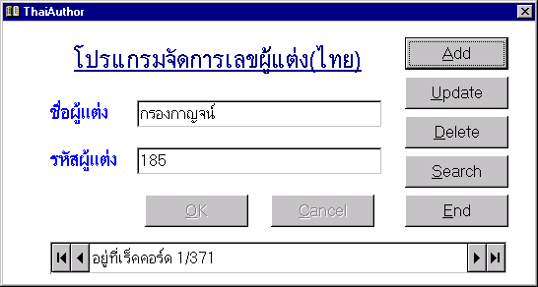

รูปที่ 3-1 โปรแกรมการจัดการเลขผู้แต่งหนังสือฉบับภาษาไทย

3.1.2 โปรแกรมแสดงฐานข้อมูลเลขผู้แต่งหนังสือ
โปรแกรมจะทำการแสดงฐานข้อมูลที่ได้จัดเก็บโดยแบ่งการแสดงฐานข้อมูลออกเป็น 2 ฐานข้อมูล คือ ฐานข้อมูลเลขผู้แต่งหนังสือภาษาไทย และภาษาอังกฤษ ดังแสดงดังรูปที่ 3-2 โดยมีฟังก์ชันในการทำงานต่างๆ ดังนี้
- ฟังก์ชันแสดงฐานข้อมูลเลขผู้แต่งหนังสือภาษาไทย และภาษาอังกฤษ ซึ่งการแสดงฐานข้อมูลเลขผู้แต่งภาษาอังกฤษสามารถแบ่งออกได้ตามกฎในการวิเคราะห์เลขผู้แต่งหนังสือภาษาอังกฤษ
- ฟังก์ชันค้นหาข้อมูลเลขผู้แต่ง สามารถค้นหาโดยการใส่ชื่อผู้แต่งที่ต้องการค้นหา
- ฟังก์ชันในการกรอกเลขผู้แต่งหนังสือ ลงฐานข้อมูลในรูปมาร์คฟอร์แมต

3.2 โปรแกรมการจัดการหัวเรื่องหนังสือ
ในการวิเคราะห์หัวเรื่องหนังสือ สามารถหาได้จาก 2 ส่วน คือ ค้นหาจากหนังสืออ้างอิงหัวเรื่องหนังสือ และค้นหาจากฐานข้อมูลหัวเรื่องหนังสือจากห้องสมุดอื่นๆ ทางอินเตอร์เน็ต จึงออกแบบโปรแกรมการจัดการหัวเรื่องหนังสือที่มีการหาหัวเรื่องหนังสือจากฐานข้อมูลที่จัดเก็บหัวเรื่องหนังสือจากหนังสือหัวเรื่องหนังสือ และการค้นหาหัวเรื่องหนังสือจากอินเทอร์เน็ต

3.2.1 โปรแกรมการจัดการหัวเรื่องหนังสือจากฐานข้อมูลหัวเรื่องหนังสือ
โปรแกรมการจัดการหัวเรื่องหนังสือจากฐานข้อมูลหัวเรื่องหนังสือ เนื่องจากการทำงานในส่วนของหัวเรื่องหนังสือจะต้องใช้การวิเคราะห์หัวเรื่องหนังสือที่เหมาะสมโดยจะต้องมีรายละเอียดเกี่ยวกับหนังสือมากมาย ทำให้โปรแกรมที่ออกแบบมาแยกการทำงานออกเป็น 2 ส่วน คือ การทำงานในขั้นตอนการกรอกข้อมูลของหัวเรื่องหนังสือจากหนังสืออ้างอิงหัวเรื่องหนังสือ และการค้นหาหัวเรื่องหนังสือเพื่อนำมาวิเคราะห์

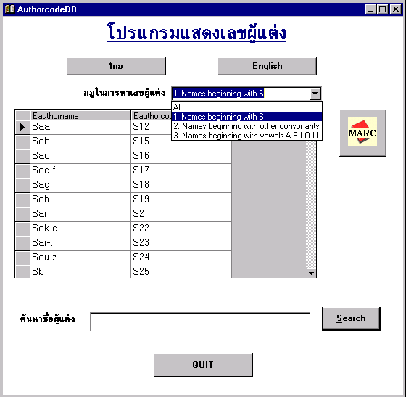

รูปที่ 3-2 โปรแกรมการแสดงฐานข้อมูลเลขผู้แต่ง

3.2.1.1 โปรแกรมการกรอกและแก้ไขข้อมูลหัวเรื่อง
โปรแกรมการกรอกและแก้ไขข้อมูลหัวเรื่อง เป็นโปรแกรมที่ใช้เก็บข้อมูลหัวเรื่องหนังสือจากหนังสืออ้างอิงหัวเรื่องหนังสือ ซึ่งจะนำมาใช้ในการวิเคราะห์หัวเรื่องหนังสือ ในการกรอกข้อมูลนั้นจะต้องทำเป็นลำดับโดยกรอกจากหัวเรื่อง และรายละเอียดต่างๆ ถ้ามีหัวเรื่องย่อยก็กรอกหัวเรื่องย่อย และรายละเอียดต่างๆ ไล่ลงไปเรื่อยๆ จนหมดหัวเรื่องนั้นๆ แล้วจึงกรอกหัวเรื่องใหม่ โดยมีรายละเอียดของฟิลด์ของข้อมูลต่างๆ ตามหนังสืออ้างอิงหัวเรื่องหนังสือ คือ หัวเรื่อง, คำแปลภาษาอังกฤษหัวเรื่อง, เลขหมู่ [LC;DEWEY], รายละเอียดหัวเรื่อง, คำที่ไม่ใช้เป็นหัวเรื่อง (UF), คำที่กว้างกว่า (BT), คำที่เกี่ยวข้องสัมพันธ์กัน (RT), คำอธิบายการใช้หัวเรื่อง (SA), คำที่แคบกว่า (NT), คำที่ใช้เป็นหัวเรื่อง (USE) แสดงดังรูปที่ 3-3

โปรแกรมการกรอกและแก้ไขข้อมูลหัวเรื่องมีฟังก์ชันการทำงานต่างๆ ดังนี้
- ฟังก์ชันการเพิ่มข้อมูล สามารถทำการเพิ่มข้อมูลรายละเอียดต่างๆ เกี่ยวกับหัวเรื่องหนังสือลงในฐานข้อมูล
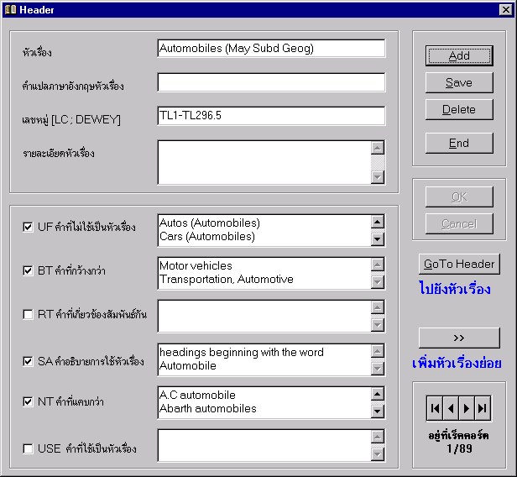

รูปที่ 3-3 โปรแกรมการกรอกและแก้ไขข้อมูลหัวเรื่อง

- ฟังก์ชันการบันทึกข้อมูล สามารถทำการบันทึกข้อมูลรายละเอียดต่างๆ เกี่ยวกับหัวเรื่องหนังสือ เมื่อข้อมูลนั้นมีการเปลี่ยนแปลงหรือแก้ไข
- ฟังก์ชันการลบข้อมูล สามารถทำการลบข้อมูลหัวเรื่องหนังสือที่ต้องการออกจากฐานข้อมูล
- ฟังก์ชันค้นหาหัวเรื่อง สามารทำการค้นหาหัวเรื่องที่ต้องการเพื่อทำการเปลี่ยนแปลงแก้ไข, ลบข้อมูลหัวเรื่องนั้น หรือเพิ่มหัวเรื่องย่อยของหัวเรื่องหนังสือที่ต้องการ
- ฟังก์ชันการเพิ่มหัวเรื่องย่อย สามารถทำการเพิ่มหัวเรื่องย่อยของหัวเรื่องที่ต้องการ เพื่อบันทึกข้อมูลรายละเอียดต่างๆ เกี่ยวกับหัวเรื่องย่อยหนังสือ โดยสามารถบันทึกข้อมูลหัวเรื่องย่อยได้ 3 หัวเรื่องย่อย แสดงดังรูปที่ 3-4

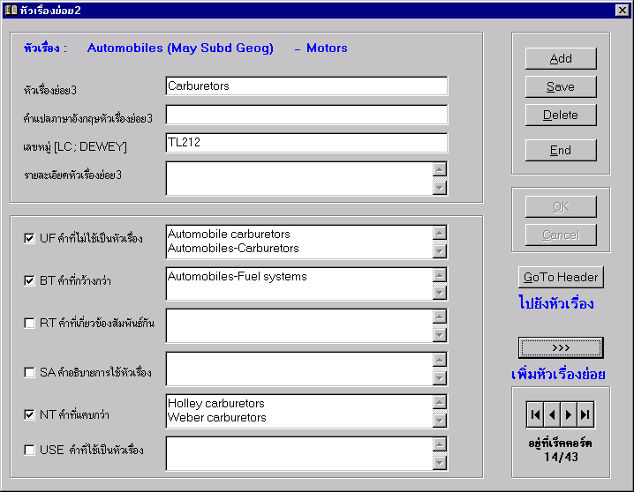

รูปที่ 3-4 โปรแกรมการกรอกและแก้ไขข้อมูลหัวเรื่องย่อย 2

3.2.1.2 โปรแกรมช่วยค้นหาหัวเรื่องจากฐานข้อมูล
โปรแกรมช่วยค้นหาหัวเรื่องหนังสือ แสดงดังรูปที่ 3-5 ช่วยในการวิเคราะห์หัวเรื่องหนังสือเพื่อให้ได้เลขหมู่ (LC หรือ DEWEY) ที่เหมาะสมกับหนังสือที่ทำการวิเคราะห์ โดยเมื่อต้องการวิเคราะห์หัวเรื่องหนังสือสามารถใส่หัวเรื่องหนังสือที่ต้องการค้นหา โปรแกรมสามารถบอกรายละเอียดเกี่ยวกับหัวเรื่องที่ต้องการจากฐานข้อมูลหัวเรื่องหนังสือ เพื่อนำหัวเรื่องที่ต้องการค้นหาหรือหัวเรื่องที่ใกล้เคียงกับหัวเรื่องหนังสือที่ทำการวิเคราะห์ มาใช้เป็นหัวเรื่องของหนังสือเล่มนั้นได้อย่างถูกต้อง โดยในการพิจารณาหัวเรื่องหนังสือจะพิจารณาจาก ชื่อเรื่อง รายละเอียดเนื้อหาและประเภทของหนังสือ บางหัวเรื่องหนังสืออาจจะต้องมีการไปดูที่หัวเรื่องอื่นถึงจะได้หัวเรื่องหนังสือที่ถูกต้อง และเนื่องจากหัวเรื่องหนังสือมีความหมายคล้ายกันมากในการทำงานระบบเดิมบางครั้งอาจจะต้องเปิดหนังสืออ้างอิงหัวเรื่องหนังสือย้อนไปย้อนมา แต่โปรแกรมสามารถทำการเชื่อมต่อข้อมูลไปได้เลยไม่ต้องเสียเวลาในการหาหัวเรื่อง ทำให้การหาหัวเรื่องทำได้ง่ายขึ้นมาก ในการวิเคราะห์ให้ได้รายละเอียดของหนังสือที่ถูกต้องนั้น จะเริ่มค้นหาจากหัวเรื่องหลักที่เป็นคำกว้างๆ ก่อน หลังจากนั้นจะทำการเลือกหัวเรื่องย่อยที่ตรงกับเนื้อหาของหนังสือเล่มนั้น เช่น หนังสือกล่าวถึงการบำรุงรักษาตัวถังของรถยนต์ ก็จะเริ่มทำการค้นหาหัวเรื่องเกี่ยวกับรถยนต์ก่อน โดยในหัวเรื่องรถยนต์นี้จะประกอบด้วยหัวเรื่องย่อยต่างๆ เกี่ยวกับรถยนต์ แต่เนื้อหาของหนังสือกล่าวถึงการบำรุงรักษาตัวถังของรถยนต์ จึงเลือกค้นหาจากหัวเรื่องย่อยที่เกี่ยวข้อง คือ ตัวถัง (body) ซึ่งในหัวเรื่องย่อยตัวถังนี้จะประกอบด้วยหัวเรื่องย่อยรายละเอียดต่างๆ ที่เกี่ยวข้องกับตัวถัง จากนั้นจึงเลือกใช้หัวเรื่องย่อยเกี่ยวกับการซ่อมบำรุงและการดูแลรักษามาใช้เป็นหัวเรื่อง เป็นต้น

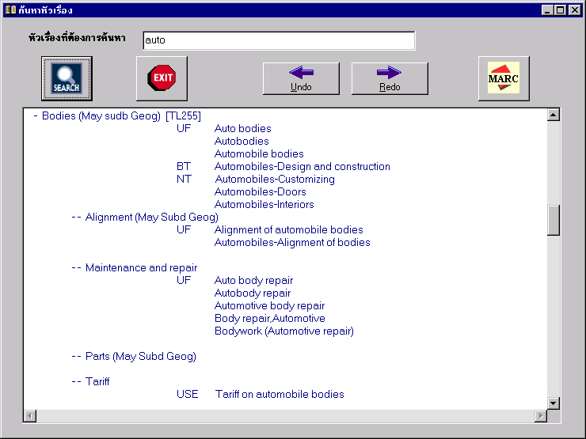

รูปที่ 3-5 โปรแกรมช่วยค้นหาหัวเรื่องหนังสือ

โปรแกรมช่วยค้นหาหัวเรื่องหนังสือ มีฟังก์ชันการทำงานต่างๆ ดังนี้
- ฟังก์ชันการค้นหาหัวเรื่อง เมื่อพิจารณาชื่อเรื่องและเนื้อหาของหนังสือเล่มที่จะทำการวิเคราะห์แล้ว จะทำการค้นหาหัวเรื่องที่เหมาะสมกับหนังสือเล่มนั้น โดยใส่หัวเรื่องที่คิดว่าเหมาะสมแล้วทำการค้นหา ซึ่งผลที่ได้จะเป็นหัวเรื่องที่ค้นหา โดยจะประกอบด้วยรายละเอียดต่างๆ ของหัวเรื่องนั้นๆ เช่น หัวเรื่อง, เลขหมู่ (LC หรือ DEWEY), รายละเอียดหัวเรื่อง เป็นต้น และถ้าหัวเรื่องหลักนั้นมีหัวเรื่องย่อย โปรแกรมจะแสดงหัวเรื่องย่อยของหัวเรื่องหลักนั้นด้วย ซึ่งหัวเรื่องย่อยนั้นจะประกอบด้วยรายละเอียดของหัวเรื่องหลักนั้นๆ ด้วย ในฟังก์ชันการค้นหาหัวเรื่องนี้ สามารถใส่หัวเรื่องที่ต้องการค้นหาทางช่องหัวเรื่องที่ต้องการค้นหา หรือสามารถคลิ้กหรือลากแถบในการหาหัวเรื่องที่ต้องการได้
- ฟังก์ชัน Backward และ Forward เมื่อทำการค้นหาหัวเรื่องใหม่เรื่องอื่นแล้ว สามารถย้อนกลับหรือเปลี่ยนไปดูหัวเรื่องที่ได้ทำการค้นหาไปแล้วได้
- ฟังก์ชันในการเพิ่มหัวเรื่องลงมาร์ค เมื่อได้หัวเรื่องที่คิดว่าถูกต้องหรือตรงตามเนื้อหาของหนังสือที่ได้ทำการวิเคราะห์แล้ว สามารถเพิ่มหัวเรื่องนั้นลงไปในฐานข้อมูลมาร์ค เพื่อที่จะได้ทำการพิมพ์รายละเอียดในส่วนอื่นๆ ของหนังสือลงในฐานข้อมูลมาร์คฟอร์แมตต่อไป

3.2.2 โปรแกรมการจัดการหัวเรื่องจากอินเทอร์เน็ต
โปรแกรมการจัดการหัวเรื่องจากอินเทอร์เน็ตจะทำงานโดยการจำลองการทำงานของเว็บบราวเซอร์ขึ้นมา ซึ่งการทำงานของโปรแกรมจะไปที่เว็บไซต์ http://Alice.library.ohiou.edu/search/t โดยอัตโนมัติ ที่เว็บไซต์นี้เป็นฐานข้อมูลของห้องสมุดมหาวิทยาลัยโฮไอโอที่ให้บริการในการค้นหาหัวเรื่องหนังสือภาษาอังกฤษ ดังแสดงในรูปที่ 3-6

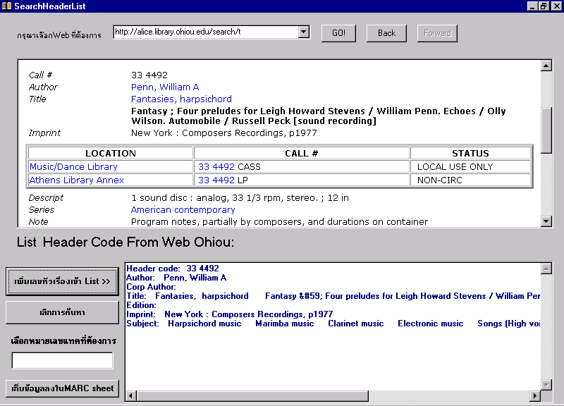
รูปที่ 3-6 โปรแกรมการจัดการหัวเรื่องหนังสือจากอินเทอร์เน็ต

ซึ่งการทำงานของโปรแกรมสามารถค้นหาได้จากเว็บโดยตรง จากนั้นถ้าพบเลขหัวเรื่องหนังสือที่ต้องการสามารถเก็บเลขหัวเรื่องนั้นไว้เพื่อพิจารณาใช้ในการทำการวิเคราะห์ต่อไป โดยโปรแกรมสามารถจัดเก็บเลขหัวเรื่องที่ต้องการได้โดยจะทำการสแกนจากหน้าของเว็บเพจ แล้วทำการตัดคำเพื่อให้ได้ค่าต่างๆ ของหัวเรื่องออกมา เพื่อนำข้อมูลที่ได้มาพิจารณาในการเลือกหัวเรื่องที่เหมาะสม หรือใช้ในการเก็บของมูลลงมาร์คฟอร์แมต

3.3 โปรแกรมการจัดการข้อมูลตามระบบมาร์คฟอร์แมต
หลังจากที่ได้ทำการวิเคราะห์เลขเรียกหนังสือหรือเลขหมู่หนังสือแล้ว ขั้นตอนต่อไปจะเป็นขั้นตอนการพิมพ์รายละเอียดต่างๆ ของหนังสือลงในฐานข้อมูลมาร์คฟอร์แมต โดยใช้โปรแกรมการจัดการข้อมูลตามระบบมาร์คฟอร์แมต แสดงดังรูปที่ 3-7 จะเก็บข้อมูลรายละเอียดต่างๆ ของหนังสือลงฐานข้อมูลตามมาตรฐานของมาร์คฟอร์แมต เป็นโปรแกรมที่สามารถสร้างมาร์คชีท เพื่อนำไปใช้ในการทำบาร์โค้ด สันปกหนังสือ บัตรรายการประจำหนังสือ ซองบัตรประจำหนังสือ

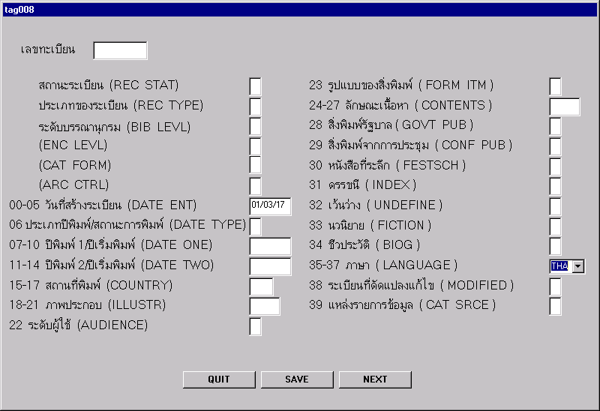
รูปที่ 3-7 โปรแกรมการจัดการข้อมูลตามระบบมาร์คฟอร์แมต

การทำงานของโปรแกรมจะมีฟังก์ชันการทำงาน ดังนี้
- สร้างมาร์คชีท โปรแกรมจะจัดทำมาร์คชีทใหม่โดยมีรูปแบบการกรอกข้อมูลตามระบบมาร์คฟอร์แมตแต่ในส่วนติดต่อกับผู้ใช้นั้นสามารถใช้งานได้ง่ายขึ้น การกรอกข้อมูลจะกรอกตามลำดับแทคต่างๆ สามารถทำการบันทึกข้อมูลได้ตลอดเวลา
- แก้ไขมาร์คชีท สามารถทำการแก้ไขมาร์คชีทที่สร้างไว้แล้วได้ โดยใช้ฟังก์ชันแก้ไขข้อมูลในมาร์คชีท เมื่อแก้ไขเรียบร้อยแล้วจะทำการบันทึกข้อมูลลงในฐานข้อมูล
- ลบมาร์คชีท สามารถทำการลบข้อมูลมาร์คชีทที่ต้องการออกจากฐานข้อมูล
- ค้นหามาร์คชีท สามารทำการค้นหามาร์คชีทที่ต้องการเพื่อทำการเปลี่ยนแปลงแก้ไข, ลบข้อมูลมาร์คชีทนั้นตามต้องการ

3.4 โปรแกรมจัดพิมพ์รายชื่อหนังสือ และรายละเอียดอื่นๆ
หลังจากที่ได้ทำการพิมพ์ข้อมูลรายละเอียดหนังสือต่างๆ ลงในฐานข้อมูลมาร์คฟอร์แมตเรียบร้อยแล้ว ข้อมูลที่ได้สามารถนำไปใช้ในการสร้างเป็นรายงานรายชื่อหนังสือใหม่ และพิมพ์รายละเอียดต่างๆ คือ บาร์โค้ด บัตรรายการประจำหนังสือ สันปกหนังสือ ซองบัตรประจำหนังสือ

3.4.1 โปรแกรมจัดพิมพ์รายชื่อหนังสือ
โปรแกรมจัดพิมพ์รายชื่อหนังสือ แสดงดังรูปที่ 3-8 เป็นโปรแกรมที่ใช้ในการพิมพ์รายละเอียดต่างๆ ของหนังสือ มีวัตถุประสงค์เพื่อใช้เป็นใบรายงานสำหรับแสดงรายชื่อหนังสือใหม่ประจำเดือน และเพื่อตรวจสอบความถูกต้องในการพิมพ์ข้อมูลรายละเอียดของหนังสือลงฐานข้อมูลมาร์คฟอร์แมตก่อนที่จะทำการจัดพิมพ์รายละเอียดอื่นๆ ของหนังสือ โดยนำข้อมูลจากฐานข้อมูลมาร์คฟอร์แมตมาใช้ในการทำรายงานรายชื่อหนังสือใหม่นี้ ซึ่งรายงานรายชื่อหนังสือใหม่มีรายละเอียด ดังนี้ ลำดับรายชื่อหนังสือใหม่, เลขเรียกหนังสือหรือเลขหมู่หนังสือ, ชื่อผู้แต่ง, ชื่อเรื่อง, เลขทะเบียน, หมายเหตุ

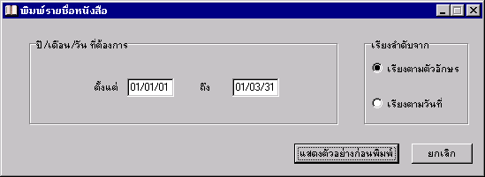

รูปที่ 3-8โปรแกรมจัดพิมพ์รายชื่อหนังสือ

โปรแกรมจัดพิมพ์รายชื่อหนังสือมีฟังก์ชันการทำงาน ดังนี้
- สามารถกำหนดช่วงวันที่ที่ต้องการแสดงรายชื่อหนังสือได้
- ฟังก์ชันในการกำหนดให้โปรแกรมทำการเรียงลำดับการแสดงรายชื่อหนังสือตามลำดับตัวอักษรของเลขเรียกหนังสือ หรือเรียงตามลำดับวันที่ที่ทำการพิมพ์ข้อมูลรายละเอียดของหนังสือลงในฐานข้อมูลมาร์คอฟอร์แมต

3.4.2 โปรแกรมพิมพ์บาร์โค้ด สันปก บัตรประจำหนังสือ ซองบัตร
โปรแกรมพิมพ์บาร์โค้ด สันปก บัตรประจำหนังสือ ซองบัตร แสดงดังรูปที่ 3-9 เป็นโปรแกรมที่นำข้อมูลจากฐานข้อมูลมาร์คฟอร์แมตมาใช้สำหรับจัดพิมพ์บาร์โค้ดประจำหนังสือ สันปกประจำหนังสือ บัตรประจำหนังสือ และซองบัตรประจำหนังสือ ซึ่งใช้สำหรับติดลงไปที่หนังสือที่ได้ทำการบันทึกข้อมูลรายละเอียดต่างๆ ของหนังสือเข้าไปในฐานข้อมูลแล้ว เพื่อประโยชน์ในการบ่งบอกลักษณะของหนังสือเล่มนั้นๆ และยังสามารถใช้ในการยืม-คืนหนังสือด้วย

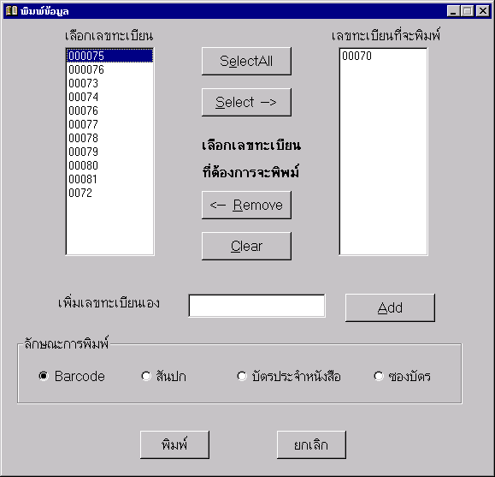

รูปที่ 3-9 โปรแกรมพิมพ์บาร์โค้ด สันปก บัตรประจำหนังสือ ซองบัตร

โปรแกรมพิมพ์บาร์โค้ด สันปก บัตรประจำหนังสือ ซองบัตร มีฟังก์ชันการทำงาน ดังนี้
- ฟังก์ชันในการเลือกเลขทะเบียนที่ต้องการ โดยในการเลือกเลขทะเบียนที่ต้องการสามารถเลือกได้จากการกำหนดช่วงวันที่ที่ต้องการจะพิมพ์
- ฟังก์ชันในการเลือกเลขทะเบียนที่ต้องการจะพิมพ์ เมื่อได้เลขทะเบียนทั้งหมดที่ต้องการจากการกำหนดช่วงวันที่แล้ว สามารถเลือกเลขทะเบียนที่ต้องการต้องการจะพิมพ์ โดยกำหนดจากปุ่ม SelectAll หรือปุ่ม Select และยังสามารถย้ายเลขทะเบียนที่ไม่ต้องการจะพิมพ์ออก โดยใช้ปุ่ม Remove หรือ Clear
- ฟังก์ชันในการเพิ่มเลขทะเบียนที่ต้องการจะพิมพ์ นอกจากกำหนดช่วงวันที่ที่ต้องการจะพิมพ์แล้วยังสามารถกำหนดเลขทะเบียนที่ต้องการจะพิมพ์ โดยการใส่เข้าไปในช่องใส่เลขทะเบียน
- ฟังก์ชันการเลือกลักษณะการพิมพ์ สามารถกำหนดลักษณะของสิ่งที่ต้องการจะพิมพ์จากฐานข้อมูลมาร์คฟอร์แมต คือ
- บาร์โค้ดประจำหนังสือ จะใช้เลขทะเบียนในการพิมพ์ โดยบาร์โค้ดใช้รูปแบบมาตรฐานของ Code39
- สันปกประจำหนังสือ ใช้เลขเรียกหนังสือหรือเลขหมู่
- บัตรประจำหนังสือ และซองบัตรประจำหนังสือ ใช้เลขเรียกหนังสือหรือเลขหมู่หนังสือ, เลขทะเบียน, ชื่อผู้แต่ง และชื่อเรื่องหนังสือ

3.5 โปรแกรมการนำเข้าข้อมูลหัวเรื่อง
เนื่องจากข้อมูลหัวเรื่องมีจำนวนมาก ดังนั้นการที่จะนำข้อมูลเดิม ซึ่งเก็บอยู่ในรูปของเท็กซ์ไฟล์เข้ามาในฐานข้อมูลใหม่ เพื่อให้ง่ายต่อการเรียกข้อมูลขึ้นมาดู จำเป็นต้องมีโปรแกรมช่วยนำข้อมูลเข้า เพราะหากให้ผู้ใช้เพิ่มข้อมูลเข้าไปในฐานข้อมูลเองแล้ว จะใช้เวลาในการนำข้อมูลทั้งหมดลงฐานข้อมูลนานมาก อาจทำให้ผู้ใช้รู้สึกเบื่อ และพลอยทำให้ไม่อยากใช้โปรแกรมตามไปด้วย จากปัญหาดังกล่าวผู้พัฒนาจึงได้พัฒนาโปรแกรมเพื่อนำข้อมูลหัวเรื่องที่อยู่ในรูปของเท็กซ์ไฟล์เข้ามาเก็บไว้ในฐานข้อมูลของระบบได้

